**Лабораторна робота №1**

Змн.

Арк.

№ докум.

Підпис

Дата

Арк.

1

ІРТР.420001.123-ЗЛ

Розроб.

*Мартинюк Ю.І.*

.

Перевір.

*Ковтун В.В.*

Керівник

Н. контр.

Затверд.

Звіт з

лабораторної роботи

Літ.

Аркушів

ФІКТ, гр. ІПЗ-23-3

**Тема: Базові конструкції мови РНР**

**Хід роботи**

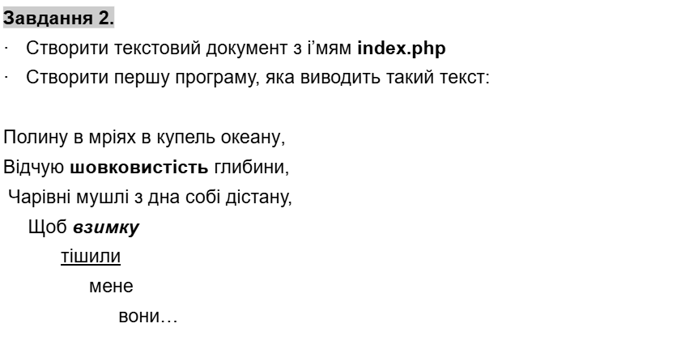

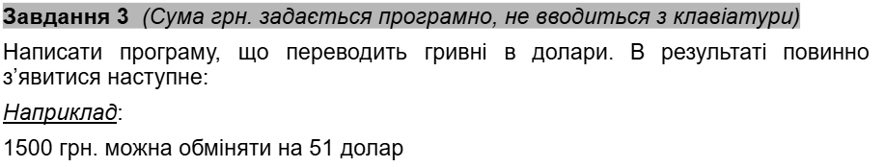





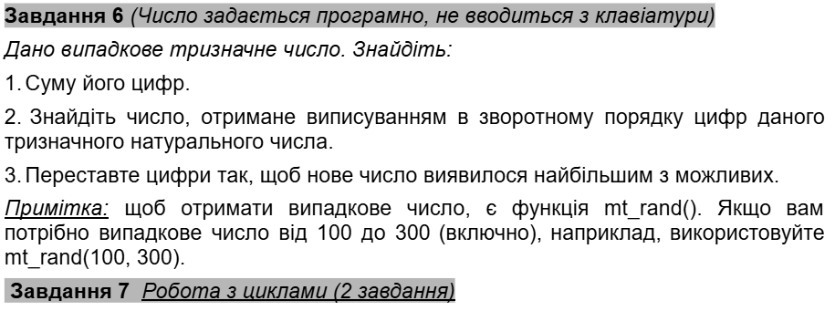

Змн.

Арк.

№ докум.

Підпис

Дата

Арк.

2

ІРТР.420001.123-ЗЛ

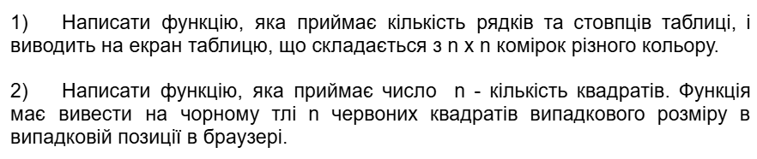

**Лістинг програми**

<!DOCTYPE html>  
<html lang="en">  
<head>  
 <meta charset="UTF-8">  
 <title>Task 1</title>  
 <link rel="stylesheet" href="style.css">  
</head>  
<body>  
<b>Завдання 1</b>  
<?php  
echo "<pre>Полину в мріях в купель океану,  
Відчую <b>шовковистість</b> глибини,  
Чарівні мушлі з дна собі дістану,  
 Щоб <b><i>взимку</i></b>  
 <u>тішили</u>  
 мене  
 вони…</pre>";  
?>  
  
<b>Завдання 2</b>  
<?php  
$hryvnias = 2000;  
$dollar = 42.02;  
$result = number_format($hryvnias / $dollar, 2);  
  
echo "<pre>$hryvnias грн. можна обміняти на $result долар </pre>";  
?>  
  
<b>Завдання 3</b>  
<?php  
$month = 6;  
$season = "";  
  
if ($month == 12 || $month == 1 || $month == 2) {  
 $season = "ЗИМНЬОМУ";  
} elseif ($month >= 3 && $month <= 5) {  
 $season = "ВЕСНЯНОМУ";  
} elseif ($month >= 6 && $month <= 8) {  
 $season = "ЛІТНЬОМУ";  
} else {  
 $season = "ОСІННЬОМУ";  
}  
  
echo "<p>$month місяць знаходиться в $season сезоні</p>";  
?>  
  
<b>Завдання 4</b>  
<?php  
$letter = 'О';  
$vowels = ['а', 'е', 'є', 'и', 'і', 'ї', 'о', 'у', 'ю', 'я'];  
  
if (in_array(mb_strtolower($letter), $vowels)) {  
 echo "<p>Буква $letter є голосною.</p>";  
} else {  
 echo "<p>Буква $letter є приголосною.</p>";  
}  
?>  
  
<b>Завдання 5</b>  
<?php  
$number = mt_rand(100, 999);  
$broken_numbers = str_split($number);  
$sum = array_sum($broken_numbers);  
$reverse_order = strrev($number);  
sort($broken_numbers);  
$largest = implode('', array_reverse($broken_numbers));  
  
echo "<pre>Число: $number  
Сума: $sum  
Число у зворотньому порядку: $reverse_order  
Найбільше число: $largest</pre>";  
?>  
  
<b>Завдання 6</b><br>  
  
<b>Частина 1</b>  
<?php  
function createTable($rows, $cols) {  
 $colors = ['#FF0000', '#00FF00', '#0000FF', '#FFFF00', '#800080', '#FFA500'];  
  
 echo "<table style='border: 2px solid black; border-collapse: collapse;'>";  
  
 for ($i = 0; $i < $rows; $i++) {  
 echo "<tr>";  
 for ($j = 0; $j < $cols; $j++) {  
 $color = $colors[rand(0, count($colors) - 1)];  
 echo "<td style='background-color: $color; width: 50px; height: 50px; border: 1px solid black;'></td>";  
 }  
 echo "</tr>";  
 }  
 echo "</table>";  
}  
createTable(4, 4);  
?>  
  
<b>Частина 2</b>  
<?php  
function createSquares($n) {  
 $containerWidth = 800;  
 $containerHeight = 600;   
  
 echo "<div style='background-color: black; position: relative; width: {$containerWidth}px; height: {$containerHeight}px;'>";  
  
 for ($i = 0; $i < $n; $i++) {  
 $size = rand(50, 150);  
 $top = rand(0, $containerHeight - $size);  
 $left = rand(0, $containerWidth - $size);  
  
 echo "<div style='position: absolute; top: {$top}px; left: {$left}px; width: {$size}px; height: {$size}px; background-color: red;'></div>";  
 }  
  
 echo "</div>";  
}  
  
createSquares(4);  
?>  
</body>  
</html>

Змн.

Арк.

№ докум.

Підпис

Дата

Арк.

3

ІРТР.420001.123-ЗЛ

Змн.

Арк.

№ докум.

Підпис

Дата

Арк.

4

ІРТР.420001.123-ЗЛ

**CSS КОД:**

pre {  
 font-family: "Times New Roman", sans-serif;  
}

**Результат виконання програми**

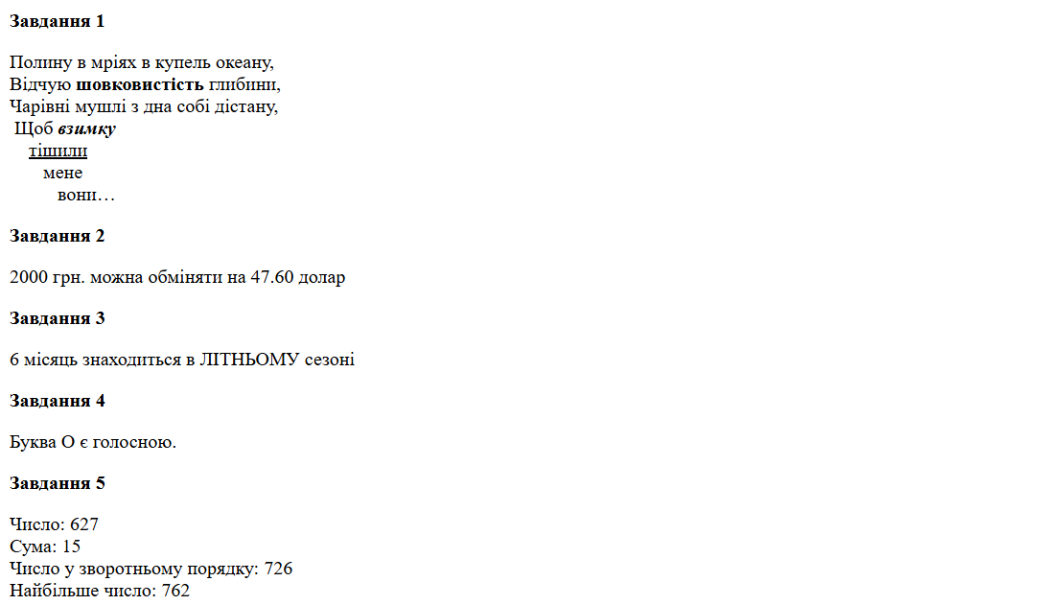

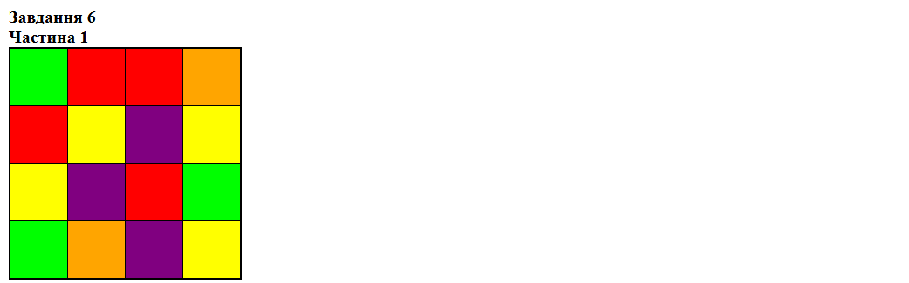

Змн.

Арк.

№ докум.

Підпис

Дата

Арк.

5

ІРТР.420001.123-ЗЛ

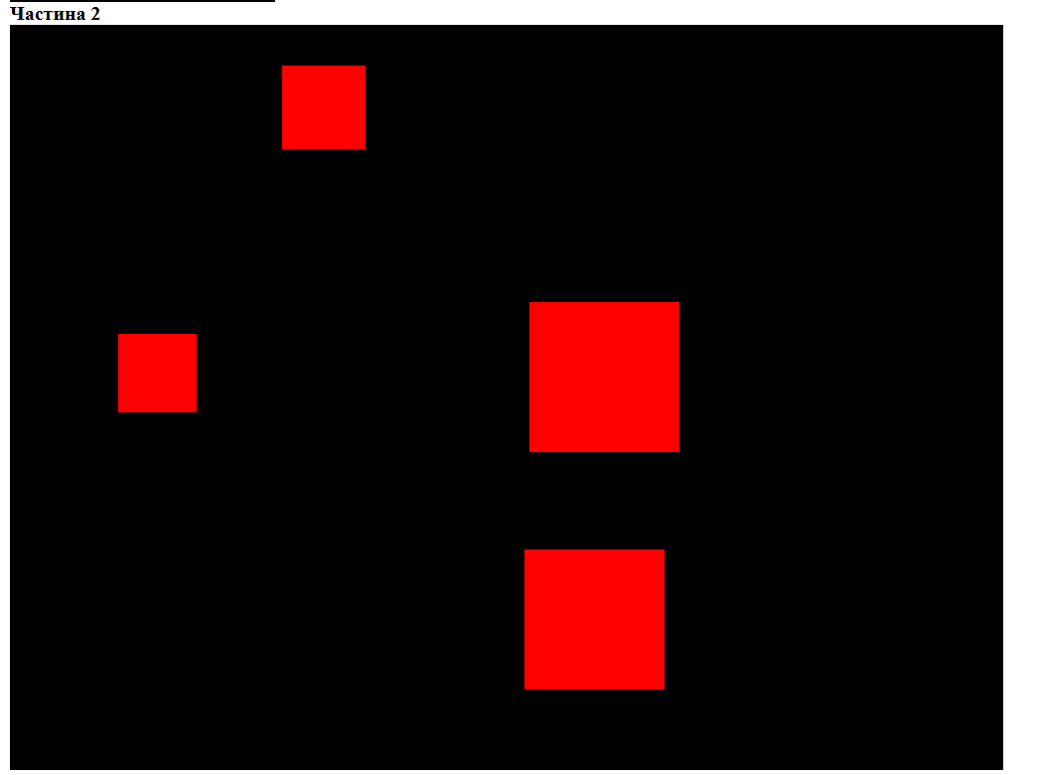

**Висновок:** На сьогоднішньому зайнятті я навчилась встановлювати WAMPSERVER, також вивчила базові конструкції мови PHP та виконала завдання.